Prof. Henry Graneß übernimmt Professur „Numerische Simulation im Maschinenbau“ an der TH Wildau
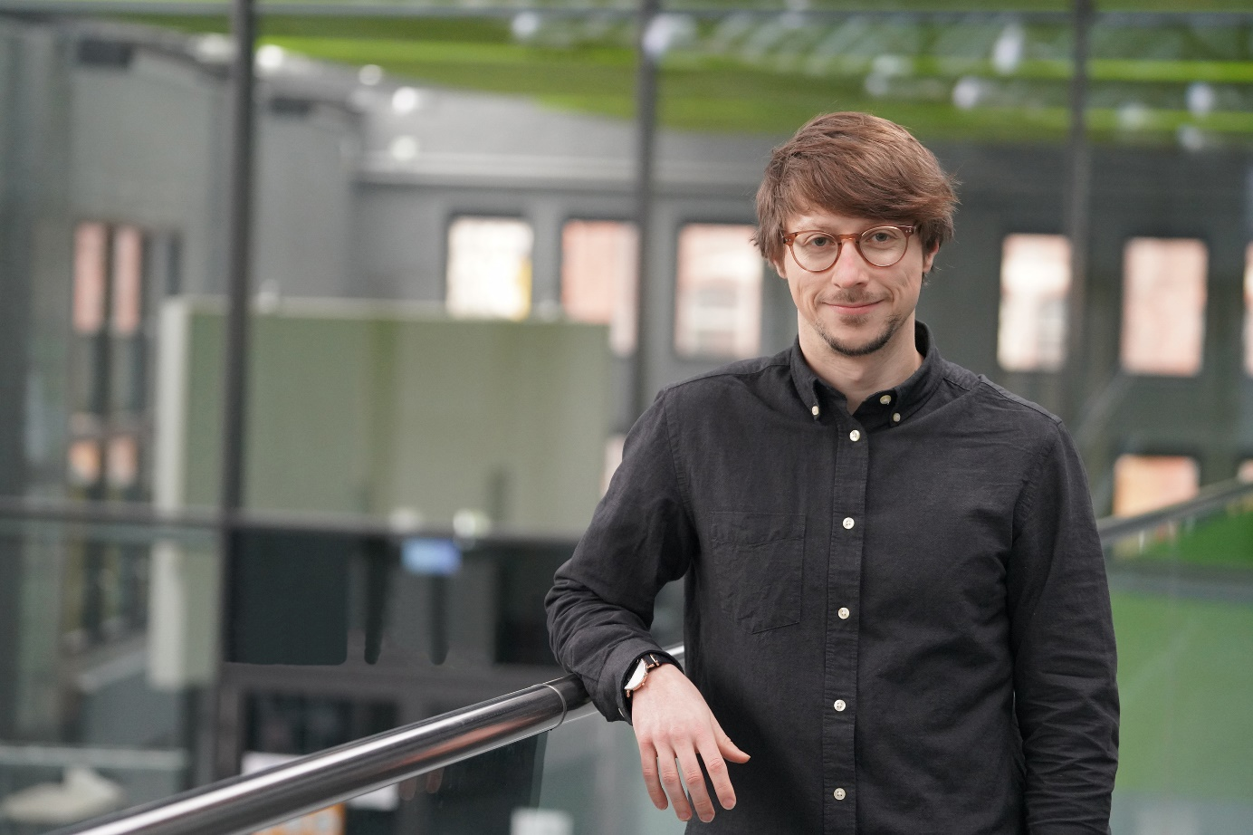
Bildunterschrift: Prof. Henry Graneß verstärkt seit 1. Dezember 2021 den Fachbereich Ingenieur- und Naturwissenschaften der TH Wildau.
Bild: TH Wildau
Subheadline: Fünf Fragen an …
Teaser:
Seit 1. Dezember 2021 verstärkt Prof. Henry Graneß das Team des Fachbereichs Ingenieur- und Naturwissenschaften. Prof. Graneß besetzt die Professur „Numerische Simulation im Maschinenbau“ im Studiengang Maschinenbau. Im Kurzinterview „Fünf Fragen an ...“ stellt er sich vor.
Text:
Wo liegen Ihre Lehr- bzw. Forschungsschwerpunkte und -interessen?
Prinzipiell existieren bei mir zwei Schwerpunkte. Der erste fokussiert die ganzheitliche Analyse und Optimierung von Antriebssystemen und Strukturen – insbesondere im Kontext der Systemdynamik und Betriebsfestigkeit. Dabei spielt das Wort ganzheitlich für mich eine besondere Rolle, da dieses die Überwindung der Hürden zwischen den einzelnen technischen Disziplinen wie der Mechanik, Elektrotechnik, Messtechnik etc. impliziert. Bei den hochentwickelten Maschinen und Anlagen reicht es heutzutage häufig nicht mehr aus, sich im eigenen Mikrokosmos zu bewegen und alles auf Elementebene zu betrachten. Erst ein weitsichtiger Blick für das System hilft, Schwachstellen zu identifizieren und zu optimieren. Der zweite Schwerpunkt liegt in der numerischen Simulation – speziell der Mehrkörpersimulation. Diese bietet ein breites Anwendungsspektrum und hält genügend Schnittstellen für weitere physikalische Disziplinen bereit und ist somit das geeignete Werkzeug zur Analyse und Optimierung von Antriebssystemen im Sinne des ganzheitlichen Aspekts.
Warum haben Sie sich für die TH Wildau als Lehr- und Forschungsstandort entschieden?
Der Kernpunkt für meine Entscheidung war die maßgeschneiderte Denomination. Ich interessiere mich sehr für die Methoden, Möglichkeiten und Grenzen der numerischen Simulation und wie man diese gewinnbringend in der Erforschung realer Problemstellungen des Maschinenbaus einbringen kann. Ferner wurde ich in Wildau zu jedem Zeitpunkt sehr herzlich empfangen - und ein freundliches Miteinander ist aus meiner Sicht einfach essenziell.
Was sind für Sie die besonderen Herausforderungen, denen Sie sich mit Lehr- und Forschungsbeginn an der TH Wildau stellen werden?
Ich möchte es schaffen, den Begriff der Ganzheitlichkeit auch in die Lehre zu übernehmen. Der Gedanke hierbei ist, den Studierenden kein theoretisches Inselwissen zu vermitteln, sondern neben inhaltlicher Tiefe auch Brücken zu den fachfremden Ingenieursdisziplinen und zur Praxis zu schaffen. Hier bietet die numerische Simulation ein besonderes Spannungsfeld, da in einem nachhaltigen Lernprozess die theorielastigen Simulationsmethoden erst über die Brücken zur Realität auch wirklich überlebensfähig werden.
Worauf freuen Sie sich am meisten mit Beginn der Tätigkeit an der TH Wildau?
Definitiv die Lehre! Ich freue mich absolut darauf, das Wissen und die Methoden, die ich mir in den letzten Jahren aneignen konnte, weiterzugeben. Dabei orientiere ich mich insbesondere an den Punkten, die mir in den Lehrveranstaltungen meines eigenen Studiums manchmal gefehlt haben: Interdisziplinarität, Anschaulichkeit oder verständliche und exakte Herleitungen. Vermutlich wird mir das nicht immer im Stil à la Mai Thi Nguyen-Kim gelingen, jedoch freue ich mich darauf, den ein oder anderen Aha-Effekt hervorzurufen und auch gleichzeitig von den Studierenden zu lernen.
Was darf auf Ihrem Schreibtisch nicht fehlen?
Kaffee und Ordnung. Letztere bereitet aber manchmal Probleme.
Kurzvita
- 2008-2013 Maschinenbaustudium an der TU Dresden mit Spezialisierung auf Entwicklung und Analyse von Antrieben sowie höhere Dynamik
- 2013-2018 Wissenschaftlicher Mitarbeiter an der TU Dresden; 2018 Promotion zum Thema „Raupenfahrzeug-Dynamik“
- 2013-2018 Freiberuflicher Berechnungsingenieur
- 2018-2021 Mitarbeiter bei Simpack (Dassault Systèmes), Schwerpunkte Mehrkörpersimulation, Kontaktmechanik, Antriebsdynamik
Weiterführende Informationen

Informationen zum Bachelor-Studiengang Maschinenbau an der TH Wildau: www.th-wildau.de/mb
Informationen zum Master-Studiengang Maschinenbau an der TH Wildau: www.th-wildau.de/studieren-weiterbilden/studiengaenge/maschinenbau-m-eng/

Ansprechpersonen Externe Kommunikation TH Wildau:

Mike Lange / Mareike Rammelt
TH Wildau
Hochschulring 1, 15745 Wildau
Tel. +49 (0)3375 508 211/-669
E-Mail: presse@th-wildau.de

